Spel 3
Bij spel 3 komen wij in 3 harten plus 2 terwijl een ander paar in 4 harten +1 komt
Wat doen wij verkeerd?
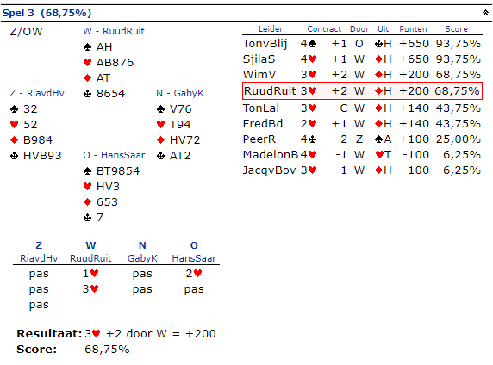
Ik bezit 6 ptn en omdat ik weet dat Ruud een vijfkrt harten bezit steun ik hem direct.
Hij biedt nu 3 harten mag ik met mijn singleton klaveren er 2 punten bij tellen?

Spel 21
Bij dit spel komen wij in 3 klaveren. Volgens mij komt dat door Philip die met een Multi opening veel biedruimte weg neemt. Had ik nog een dbl moeten geven?
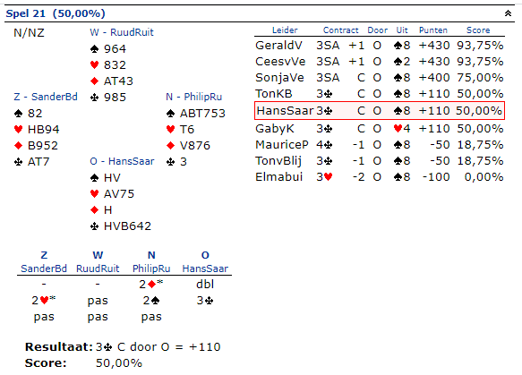

Hans

